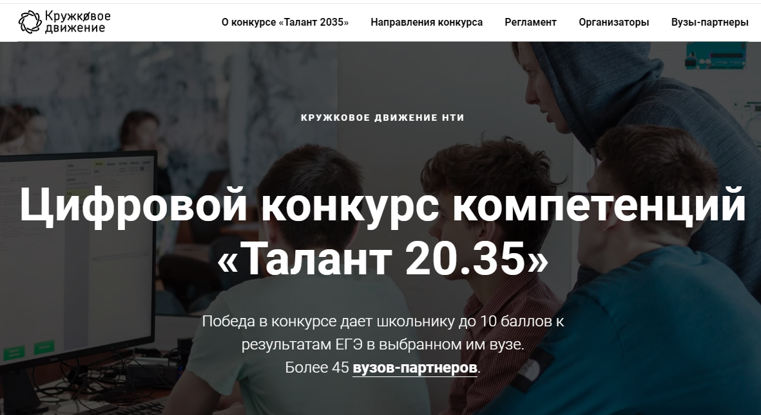
Конкурс «Талант 20.35»
от Кружкового движения НТИ.
Конкурс позволяет школьникам конвертировать в дополнительные баллы ЕГЭ в рамках портфолио свои индивидуальные достижения по трем направлениям – программирование на Python, решение инженерных задач и робототехника. Победители могут получить до 10 дополнительных балов при поступлении в 45 вузов-партнеров конкурса.
Автоматизация учета достижений
Участникам конкурса достаточно вовремя подгружать свои достижения на платформу Талант, проходить онлайн-курсы, участвовать в хакатонах и Олимпиаде КД НТИ, то есть жить жизнью обычного старшеклассника. Все остальное Талант сделает сам.
Помощь вузам
Инженерным университетам часто не хватает талантливых абитуриентов, способных разбираться в новых технологиях и работать руками, хоть у них и нет 100 баллов по ЕГЭ. Конкурс «Талант 20.35» решает эту проблему.
Помощь талантливым школьникам
Участие в конкурсе позволяет собрать портфолио, хранить его в удобном виде и получить верификацию Кружкового движения НТИ (после проверки модератором), что избавляет от сбора различных справок.
Конкурс основан на принципе накопления данных различных мероприятий и активностей в профессиональных сообществах. Основная идея: накопление массива цифрового следа, достаточное, для того чтобы принять решение по уровню компетенции участников конкурса в направлениях: «Программная робототехника», «Решение комплексных инженерных задач» и «Программирование на Python».
Данные об опыте и достижениях участников поступают в базу конкурса после проведения олимпиад, проектных школ, тестирований, хакатонов и других активностей Кружкового движения НТИ.
Участники могут также указать в личном кабинете свои достижения по списку мероприятий и активностей конкурса. Достаточно просто зарегистрироваться!

Как принять участие в конкурсе?
- Зарегиструйтесь в системе
Регистрация будет возможна с 30 апреля 2020 года.
- Внесите достижения
Данные будут проверены модератором.
- Смотрите свои баллы
Баллы начисляются согласно методологии конкурса
- Получите диплом
Диплом победителей и призеров будет выслан по электронной почте.

Необходимо подать заявку до 20 июня на сайте:
http://talent2035.kruzhok.org/

